PONEDELJEK, 30. 11. 2020
SLJ: ENAKE ČRKE V BESEDI
DANES BOMO DAN ZAČELI TAKO, DA BOMO NAJPREJ PONOVILI, KAR ŽE ZNAMO – BESEDE, ZLOGE IN GLASOVE.
NALOGE REŠUJ USTNO. SPODAJ IMAŠ PARE BESED. NA GLAS POVEJ KATERA BESEDA JE DALJŠA, JO ZLOGUJ IN DOLOČI BESEDI ZAČETNI IN KONČNI GLAS.
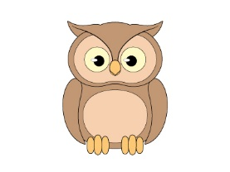
SOVA KROKODIL
PRAVILNO SI UGOTOVIL, DA JE DALJŠA BESEDA KROKODIL. SEDAJ PA JO ZLOGUJ: KRO – KO – DIL. DOLOČI ZAČETNI GLAS: K IN KONČNI GLAS: L.
NADALJUJ :
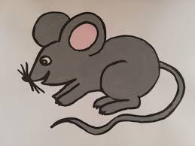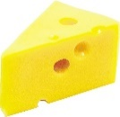

POSLUŠALI BOSTE PO DVE BESEDI IN POVEDALI, V KATERI OD SLIŠANIH
BESED SE NAHAJA
GLAS C
MIZA - MICA
MUHA – MAČKA PEČ – ŠTEDILNIK
LOPAR – IGRAČA KROKODIL - KAČA
GLAS Č
GLAS D
DREVO – UHO SLADKOR – MASLO
MILO – SOD DENAR - CEKIN
SEDAJ SI PA DOBRO POGLEJTE SPODNJO BESEDO
K O S I L O

ALI VEŠ, KAJ JE NAPISANO NA TABLI? ALI ŽE POZNAŠ KATERO OD ČRK? KOLIKO ČRK IMA BESEDA? SO VSE ČRKE ENAKE? KOLIKO JE ENAKIH ČRK? KATERE ČRKE SO ENAKE?

POGLEJ SI ŠE BESEDE: MAMA , SESTRA, BRATRANEC, OGLEDALO
BESEDE LAHKO PRESLIKAJO NA LIST PAPIRJA IN UGOTAVLJAJO, KATERE ČRKE SO ENAKE. LAHKO JIH ZAPIŠEJO Z ENAKO BARVICO.
ODPREJO SDZ NA STRANI 69. REŠIJO CELO STRAN.

MAT: ŠTEVILA DO 5 - UTRJEVANJE
PRIPRAVI SI KARO ZVEZEK IN SVINČNIK. 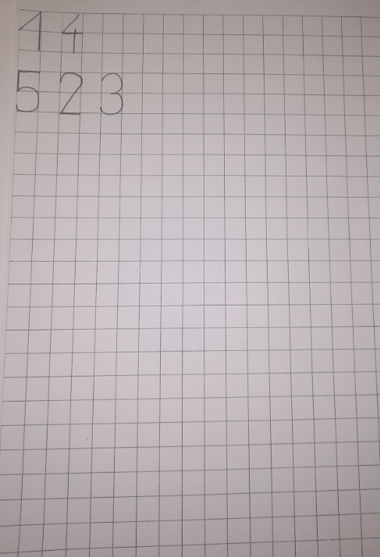 ZVEZEK ODPRI NA STRANI, KJER SI NAZADNJE ZAPISAL/A VZOREC (ZAPOREDJE) ŠTEVIL. DANES PA SI ŠE SAM/A IZMISLI NAJMANJ DVA. VZOREC LAHKO NAJPREJ NASTAVIŠ S KARTONČKI S ŠTEVILI, GA NATO PREPIŠEŠ V ZVEZEK IN NADALJUJEŠ DO KONCA VRSTE.
STRAN V ZVEZKU SLIKAJTE IN POŠLJITE UČITELJICI NA MAIL.

V MODREM SDZ REŠI NALOGE NA STRANI 62.

NEOBVEZNA NALOGA:
POVEZAVA ZA UTRJEVANJE ŠTEVIL DO 5.
https://wordwall.net/resource/6706375/%c5%a1tevila-do-5
(KO ODPRETE, JE DESNO ZGORAJ PREDLOGA ZA PREKLOP NA INTERAKTIVNE VAJE, KJER LAHKO POLEG UJEMANJA PAROV IZBERETE ŠE: POIŠČITE UJEMANJE, KVIZ, GAMESHOW KVIZ, LABIRINT LOV).

GLASBENA UMETNOST: POSLUŠANJE - J. HAYDN: URA

UDOBNO SE NAMESTI - LAHKO SEDIŠ ALI LEŽIŠ, ZAPRI OČI IN SE SPROSTI. BODI ČISTO TIHO.
NAJ TI NEKDO KLIKNE NA SPODNJO POVEZAVO.

HTTPS://WWW.YOUTUBE.COM/WATCH?V=JN8SV0CPXR8

POSLUŠAJ ŠE ENKRAT. TOKRAT SI POSNETEK TUDI OGLEJ.
POSKUSI ODGOVORITI NA VPRAŠANJA:
- KAKO SI SE POČUTIL/A MED POSLUŠANJEM?
- KAKŠEN NASLOV BI DAL SKLADBI TI?
- KATERE INSTRUMENTE SI SLIŠAL/A?
- ZNAŠ KAKŠEN INSTRUMENT POIMENOVATI?
- ALI JE KDO TUDI PEL?

IGRAL JE (FILHARMONIČNI) ORKESTER, TAKŠNI VRSTI PESMI PA SE REČE INSTRUMENTALNA GLASBA. ORKESTER VODI DIRIGENT.

KDOR ŽELI: PRIPRAVI SI BREZČRTNI ZVEZEK, RDEČO BARVICO. NA PRVO PRAZNO STRAN NAPIŠI NASLOV URA.

POSLUŠAJ ŠE ENKRAT IN OB TEM RIŠI, KAJ SLIŠIŠ - VLECI ČRTE, NARIŠI SLIKO, BARVAJ … UPORABIŠ LAHKO KATEROKOLI BARVO ALI VEČ BARV.

